Prijedlog PRIPREME ZA IZVOĐENJE NASTAVNOG SATA POVIJESTI
NASTAVNA TEMA: Versajski poredak, Stvaranje Kraljevstva SHS, Hrvatska u sastavu Kraljevine SHS 1918. – 1929., Hrvatska u sastavu Kraljevine Jugoslavije 1929. – 1939. |  | ŠKOLA:
NASTAVNA JEDINICA: 1.4. Hrvatska u sastavu Kraljevine Jugoslavije od 1929. do 1939. |  | UČITELJ/ICA:
REDNI BROJ: 5. |  | RAZRED:
TIP NASTAVNOG SATA: obrada |  | DATUM:
SADRŽAJ ZA OSTVARIVANJE ODGOJNO-OBRAZOVNIH ISHODA:  Hrvatska i Hrvati u prvoj jugoslavenskoj državi |  | DOMENA:  Politika
ISHOD PREDMETA:  POV OŠ D.8.1.  Učenik analizira različita državna uređenja i politike sklapanja međudržavnih saveza u 20. i 21 stoljeću.  POV OŠ D.8.2.  Učenik analizira utjecaj ratova i revolucija na preobrazbu državnog uređenja u 20. i 21. stoljeću. |  | ISHOD TEME:  Učenik:  analizira političku kartu Europe u međuratnom razdoblju
ISHODI NA RAZINI AKTIVNOSTI NASTAVNE JEDINICE:

Učenik
- kritički vrednuje šestosiječanjsku diktaturu navodeći barem dva negativna primjera
- uspoređuje teritorijalno ustrojstvo države prije i nakon uvođenja diktature
- analizira uzroke i posljedice atentata u Marseilleu na politiku u Jugoslaviji
- objašnjava 'hrvatsko pitanje' i barem dva koncepta njegova rješavanja
- navodi barem tri autonomna posla Banovine Hrvatske
- izrađuje prezentaciju na temelju teksta, izvora i slikovnog materijala

OBLICI RADA:
frontalni rad, individualni rad, grupni rad

NASTAVNE METODE:
razgovor, čitanje i rad na tekstu u tiskanom i digitalnom udžbeniku, rad sa slikovnim materijalom u tiskanom udžbeniku, rad s digitalnim materijalima
(*napomena: DDS je kratica za dodatni digitalni sadržaj dalje u tekstu kratica u DDS)
KLJUČNI POJMOVI: Šestosiječanjska diktatura, Oktroirani ustav, Banovina Hrvatska

NASTAVNA SREDSTVA I POMAGALA:
udžbenik str. 24.-29., radna bilježnica, računalo i LCD projektor/pametna ploča, tablet, dodatni digitalni sadržaji (Mozabook i e-sfera), prezentacije, slikovni materijali
POVEZANOST S NASTAVNIM PREDMETIMA:  Geografija  POVEZANOST S MEĐUPREDMETNIM TEMAMA:  UKU, POD, IKT, OSR, GOO, ZDR |  |  | POVIJESNI TEHNIČKI KONCEPTI:  Vrijeme i prostor; Kontinuitet i promjena; Uzroci i posljedice; Povijesna perspektiva; Rad s povijesnim izvorima
ORGANIZACIJA I TIJEK NASTAVNOG SATA
STRUKTURA NASTAVNOG SATA | Prijedlog AKTIVNOSTI |  | VREDNOVANJE  VZU – vrednovanje za učenje  VKU – vrednovanje kao učenje  VN – vrednovanje naučenog
UVODNI DIO | - učitelj/ica će provjeriti domaću zadaću  -uz pomoć lente vremena koju će učitelji/ica nacrtati na ploči učenici će ponoviti gradivo o stvaranju Kraljevstva SHS do 1929. godine |  | - domaća zadaća (VZU)  -lenta vremena, pitanja i odgovori (VZU)
GLAVNI DIO | - u prvoj aktivnosti učenici će se podijeliti u četiri grupe. Svaka grupa će analizirati tekstove i izraditi prezentacije o svojoj temi:  1. grupa: Šestosiječanjska diktatura (U/str. 24-25)  (prilog 1)  2. grupa: ubojstvo kralja i uspostava Namjesništva (U/str. 26 - 27)  (prilog 2)  3. grupa: sporazum Cvetković - Maček (U/str. 27 - 28)  (prilog 3)  4. grupa: Banovina Hrvatska (U/str. 28-29) (prilog 4)  - u drugoj aktivnosti će učenici odabrati predstavnika grupe koji će doći prezentirati njihov rad  - učenici će ispuniti listić za samovrednovanje |  | -nužno je učenicima detaljno objasniti što se od njih očekuje – izrada prezentacije u jednom od digitalnih alata, odgovaranje na pitanja iz priloga, korištenje  slikovnog materijala  - učitelj/ica je moderator u aktivnosti; promatra učenike i njihov rad u skupini  - izrada prezentacije(VZU)  - učitelj/ica prati rad učenika i prema potrebi ih ispravlja (VZU)  - učitelj/ica može ocjenom vrednovati prezentacije (VN)
ZAVRŠNI DIO | - učenici će ispuniti listić za samovrednovanje |  | - listić za samovrednovanje  (VKU)

Plan ploče:
Hrvatska u sastavu Kraljevine Jugoslavije od 1929. do 1939.
Prilog 1
ŠESTOSIJEČANJSKA DIKTATURA
- Što je kralj Aleksandar učinio nakon atentata u Narodnoj skupštini? Koji mu je bio izgovor za to?  - Kakav je bio odjek uvođenja diktature u Hrvatskoj?  - Tko je izrekao 'Lajbek je raskopčan.' i što je pod tim mislio?  - Što je zabranjeno u sklopu širenja integralnog jugoslavenstva?  - Kako se država preimenovala i na koliko je banovina podijeljena?  - Po čemu su banovine dobile imena?  - Koje su bilje posljedice uvođenja diktature?  - Tko je bio Milan Šufflay? Kako se zove njegov znanstveno – fantastični roman?  - Kako je na diktaturu gledala krajnja ljevica, a kako desnica?  - Što je organizacija 'Ustaša'? Tko ju je osnovao i s kojim ciljem? | 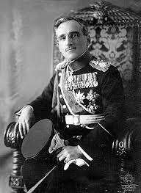  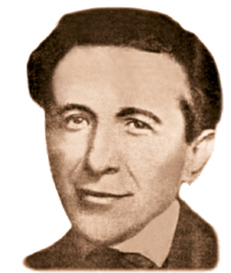

Prilog 2
UBOJSTVO KRALJA I USPOSTAVA NAMJESNIŠTVA
- Koji je bio cilj organizacije 'Ustaša'?  - Gdje su pokušali izvesti atentat na kralja Aleksandra 1933.?  - Pronađi na internetu kako se zvao brod kojim je kralj Aleksandar stigao u Marseille.  - Tko je organizirao njegov atentat 1934. godine?  - Tko je bio izvršitelj? Pronađi podatke o njemu na internetu.  - Osim kralja Aleksandra, tko je još smrtno stradao?  - Doznaj tko je atentat u Marseilleu smatrao herojskim, a tko terorističkim činom.  - Doznaj je li kralj Aleksandar imao djece.  - Tko je preuzeo vlast u Jugoslaviji nakon smrti kralja?  - Kakvu je politiku to tijelo nastavilo provoditi? | 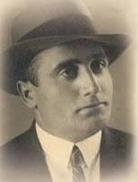  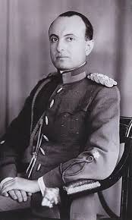

Prilog 3
SPORAZUM CVETKOVIĆ - MAČEK
- Što je 'hrvatsko pitanje'?  - Kakav je bio status Hrvatskog sabora u vrijeme Kraljevine Jugoslavije?  - Zbog čega su često obični građani bili proganjani za vrijeme Kraljevine Jugoslavije?  - U čemu su nejednakosti unutar zemlje bile posebno izražene?  - Kakav je bio odnos vlasti prema Makedoncima i Albancima?  - Kakva je bila politička situacija u Europi krajem 1930-tih godina?  - Na kakvoj funkciji je bio Dragiša Cvetković, a na kakvoj Vladko Maček?  - Kada je potpisan sporazum Cvetković – Maček?  - Pronađi naslovnicu Jutarnjeg lista od 30.8.1939. o potpisivanju sporazuma.  - Što je Maček postao nakon potpisivanja sporazuma? | 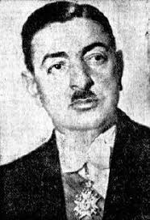  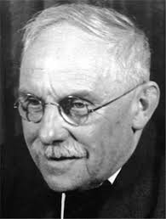
Prilog 4
BANOVINA HRVATSKA
- Kakav je položaj dobila Banovina Hrvatska unutar Kraljevine Jugoslavije?  - Zašto su neki političari i dalje bili nezadovoljni?  - Koje su se banovine (nastale 1929.) spojile kako bi nastala Banovina Hrvatska?  - Banovina je obuhvaćala i dijelove dviju današnjih susjednih država. Kojih?  - Koji su kotarevi u današnjoj BiH bili u sastavu Banovine?  - Tko je bio ban Banovine Hrvatske?  - Koji su bili poslovi Banovine Hrvatske?  - Koji su bili poslovi središnje vlade u Beogradu?  - Zašto većinu pogodnosti iz sporazuma Banovina Hrvatska nije uspjela iskoristiti? | 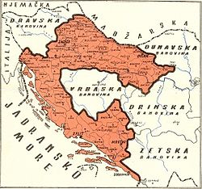  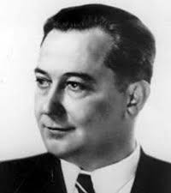

LISTIĆ ZA SAMOVREDNOVANJE
Samovrednovanje izlaganja | Zaokruži jedan ponuđeni odgovor!
Jesam li vršnjake zainteresirao/la za svoju temu? | DA DONEKLE NE
Je li moja prezentacija pomogla ostalim učenicima da nauče nove informacije? | DA DONEKLE NE
Jesi li zadovoljan/na svojom prezentacijom? | DA DONEKLE NE
Bi li ti nešto promijenio/la u izradi prezentacije? | DA DONEKLE NE

Literatura:
Cravetto, Enrico; Goldstein, Ivo (urednici), Povijest 16, Europapress holding, Zagreb, 2008.
Goldstein, Ivo, Hrvatska: 1918. – 2008., Europapress holding / Novi Liber, Zagreb, 2008.
Horvat, Josip, Politička povijest Hrvatske; August Cesarec, Zagreb, 1990.
Bićanić, Rudolf, Ekonomska podloga hrvatskog pitanja, Zagreb, Dom i svijet, Ekonomski fakultet, 2004.
Bićanić, Rudolf, Kako živi narod, Globus, Zagreb, 1996.
Bilandžić, Dušan, Hrvatska moderna povijest, Golden marketing, Zagreb, 1999.
Boban, Ljubo, Maček i politika Hrvatske seljačke stranke 1928. – 1941., Liber, Zagreb, 1974.

